Sprokkelblad – tweede editie
2018 – 2019

Den Diner
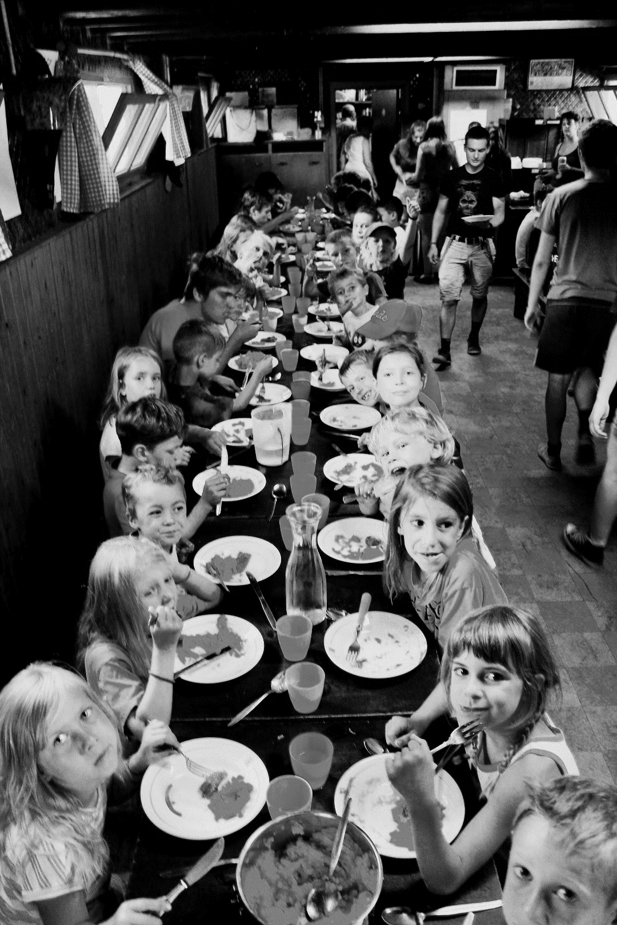

Voorwoord
Allerleukste leden
Wij zijn terug van weggeweest,
daarom vieren we nu allemaal feest!
Talloze leuke evenementen staan voor de boeg,
plezier gegarandeerd volgens onze leidingsploeg!
Denk maar aan alle weekends of den diner,
maar ook het carnavalbal brengt amusement met zich mee!
Tenslotte kunnen we onze fameuze daguitstap natuurlijk niet vergeten,
neem nu maar een kijkje in ons sprokkelblad om de andere nieuwtjes te weten.

Groetjes
De meest enthousiaste leiding van het land

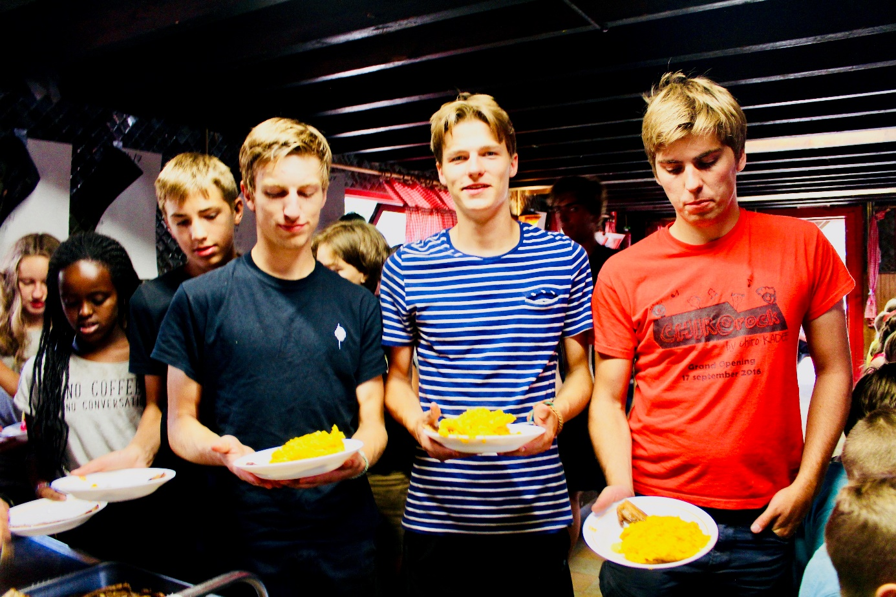
Belangrijke data

Zaterdag 23 februari:
Carnavalbal: haal je beste verkleedkleren boven en kom je benen losgooien op het feestje van
het jaar! Het kinderbal begint om 19u in Ter Dijle en het feest gaat door tot in de vroege
uurtjes. Neem al je vrienden en zeker ook je ouders mee ;) (voor alle duidelijkheid: dat laatste
is geen verplichting, maar hoe meer zielen hoe meer vreugde).
Zondag 24 februari:
Geen Chiro! Na een 14-tal uur in de weer geweest te zijn op het Carnavalbal heeft de leiding
een zondagje rust nodig.
Zondag 31 maart:
Deze zondag kan je op ons jaarlijks chirodiner komen genieten van de kookkunsten van onze
geweldige kookouders. Deze zondag is er dan uiteraard ook geen chiro. Meer info staat verder
in het sprokkelblad.

Zondag 7 april:
Joepie daguitstap! Op deze dag gaan we met de hele chiro een stukje van de wereld
verkennen. Binnenkort kan je je via de site inschrijven om mee te gaan. Vergeet niet: niet
ingeschreven = niet mee op daguitstap. We moeten streng zijn!

Zondag 21 april:
Vandaag heeft de Paashaas overal eieren verstopt in jullie huis en jullie tuin die jullie moeten
zoeken. Daarom geven wij jullie een dagje vrijaf.

Woensdag 24 april: Buitenspeeldag
De chiro en de jeugddienst van Gemeente Bertem hebben de handen in elkaar geslagen voor het organiseren van de Buitenspeeldag op woensdag 24 april. De hele namiddag zul je kunnen genieten van allerlei sport en spel in en rond onze lokalen.

Zondag 12 mei:
Dit is helaas al de laatste chirozondag van dit jaar. Maar niet getreurd, deze zondag gaat
gepaard met onze wafelenbak. Twijfel dus niet en kom genieten van onze heerlijke en met
liefde zelfgemaakte wafels.

Zaterdag 18 mei:
Deze zaterdagavond zal er een infomoment zijn betreffende ons Bivak. Deze avond is ter
vervanging van het huis aan huis rondkomen met het sprokkelblad. Het sprokkelblad zal deze
avond uitgedeeld worden en is zoals altijd ook te vinden op onze site.

21 tot 31 juli: BIVAK
10 dagen vol plezier en vertier gegarandeerd, allen daarheen!

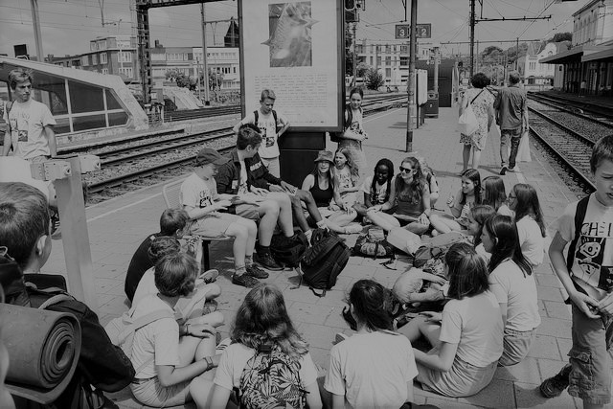

Weekenddata
23-24 maart: Speelclubweekend
26-28 april: Titoweekend
3-4 mei: Rakwiweekend

Verdere uitleg over de weekends krijgen jullie van jullie eigen leiding!

Den diner
Ons jaarlijks eetfestijn vindt dit jaar plaats op 31 maart in de Cerkel op de
Tervuursesteenweg te Bertem. Vanaf half twaalf kan je je benen onder tafel schuiven in ons
sterrenrestaurant.

Reserveren is noodzakelijk. Dit kan door te surfen naar www.chirok-d.be en daar je bestelling
in te vullen of door het ingevulde bestelformulier (zie voorlaatste bladzijde) te bezorgen aan de leiding voor maandag 12 maart.
Tot dan!

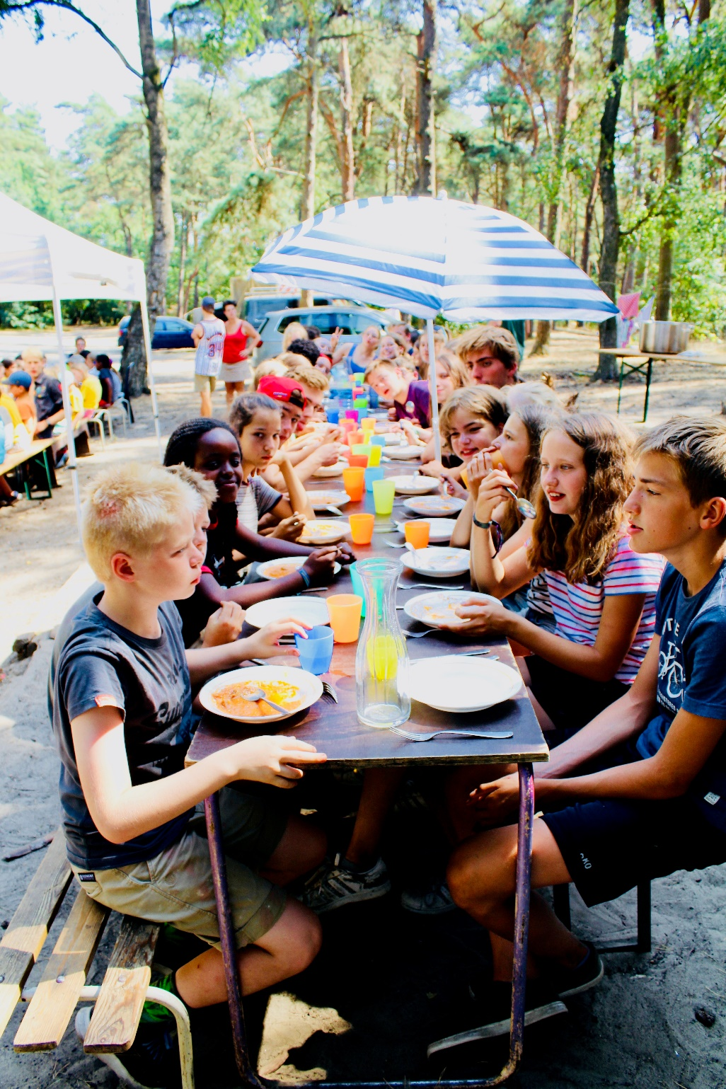
Annoncekes
(In deze rubriek brengen we een aantal meldingen en oproepen samen onder de
bovenstaande titel.)

- Voor nieuwe leden die onze troepen in januari versterkt hebben, vergeet niet het lidgeld het
betalen. Dit bedraagt 30 euro, en in ruil is je spruit helemaal verzekerd.
Gelieve dit geld voor 15 maart te storten op het chirorekeningnummer: IBAN:
BE07 7343 0700 1066 BIC-code: KRED BE BB op naam van chiro Korbeek-Dijle,
Wijngaardberg 11, 3060 Korbeek-Dijle. Als vermelding geef je de naam van uw kind/
kinderen en de naam van hun groep. Vergeet ook niet de gegevens van je kind aan de
speelclubleiding door te geven (liefst via mail).

- Heb je elke zomer hetzelfde probleem? De zelfgekweekte groentjes uit de tuin geraken
maar niet op? Dan hebben wij de perfecte oplossing voor jullie! Extra groentjes mogen jullie
altijd meegeven op kamp. Pa Fock zal ze verwerken in een heerlijk gerecht met veel
vitamines en mineralen.

- Wie voor één of andere gelegenheid op zoek is naar grote tafels,
banken of een grote partytent (partytent die opstond bij het groepsfeest), kan bij chiro KaDee terecht voor verhuur van materiaal.
Moest u interesse hebben, gelieve zich te wenden tot Arno (arno@chirok-d.be). Wij
kunnen wel niet instaan voor het vervoer, gelieve dus zelf te zorgen voor een
kruiwagen, een aanhangwagen, een woonwagen of een vrachtwagen.

- Een echte goochelaar op je verjaardagsfeestje? Vanaf nu is dat geen droom meer! Vanaf
nu kan je Stijn Geens inhuren voor een regelrechte goochelshow! Zo een straffe act moet toch veel geld kosten, niet? Neen, voor amper 10 euro kan je genieten van dit onvergetelijk spektakel!

- Vergeet Trooper niet! Trooper wat?!
Trooper is een website die je helpt verenigingen, zoals de chiro, te steunen. Bij elke online aankoop gaan enkele percenten van de totale prijs naar chiro. Dit is de manier om de chiro financieel te steunen zonder kost voor jezelf! Trooper ondersteunt vele webshops zoals booking.com, coolblue en nog velen meer. Het enige wat je moet doen is naar de volgende website gaan:
https://trooper.be/chirokadee
en je aankoop via deze website doen. Eenmaal aangemeld en u voor chiro Kadee hebt gekozen kunt u via Google Chrome de extensie (het kleine logootje in de rechterbovenhoek) openen van Trooper. Op deze manier kan u supersnel naar de website van Trooper en een online aankoop doen. Super gemakkelijk!

organiseert haar jaarlijks
CHIRODINER
op 31 maart 2019
Beste CHIRO-sympathisanten,
CHIRO KaDee organiseert zoals elk jaar haar chirodiner. Jullie zijn welkom vanaf 11.30 uur
(tot ongeveer 14 uur) in De Cerkel te Bertem (Tervuursesteenweg 164).
Op de achterzijde van dit blad vindt u het menu.

U kan op verschillende manieren bestellen:
• Ofwel via het formulier op onze website (http://chirodiner.be);
• Ofwel het papieren formulier (zie volgende bladzijde) aan 1 van de leiding te geven
De bestellingen dienen te gebeuren voor maandag 25 maart!

Voor verdere vragen kan je terecht bij onze Vébé’s (of iemand van de andere leiding)
- Tinneke Paulus 0497/21 40 78
- Jiska Van Laer 0472/30 40 37

Indien u met een grote groep komt ( > 15 personen), vragen wij u ons een uur mee te delen
zodat we kunnen zorgen dat jullie samen kunnen zitten.

De opbrengst van het chirodiner zal gebruikt worden om onze dagelijkse werking te organiseren.

Kan je er niet bij zijn, maar wens je uit sympathie wat te storten:
  - BE07 7343 0700 1066

Tot dan! Vriendelijke
CHIROgroeten,de
leiding

CHIRODINER - ZONDAG 31 maart 2019
Naam en voornaam : ........................................................................................................
Adres : ........................................................................................................
 | Volwassenen |  |  | Kinderen
 | Aantal |  | Totaal | Aantal |  | Totaal
Aperitief
Fruitsap met hapjes | ……..X | 3.00 | …….. | …….. X | 3.00 | ……..
Porto met hapjes | …….. X | 3.50 | ……..
Witte wijn met hapjes | …….. X | 3.50 | ……..
Alcoholvrije Chirococktail met hapjes | …….. X | 3.50 | …….. | …….. X | 3.50 | ……..
Chirococktail met hapjes | …….. X | 3.50 | ……..
Voorgerecht
Trio van vis | …….. X | 7.00 | …….. | …….. X | 4.00 | ……..
Tomatensoep met balletjes | …….. X | 4.00 | …….. | …….. X | 2.00 | ……..
Hoofdgerecht
Steak natuur | …….. X | 15.50 | …….. | …….. X | 8.50 | ……..
Steak champignon | …….. X | 16.00 | …….. | …….. X | 9.00 | ……..
Steak peperroomsaus | …….. X | 16.00 | …….. | …….. X | 9.00 | ……..
Kipbrochette natuur | …….. X | 12.50 | …….. | …….. X | 6.50 | ……..
Kipbrochette curry | …….. X | 13.00 | …….. | …….. X | 7.00 | ……..
Kipbrochette champignon | …….. X | 13.00 | …….. | …….. X | 7.00 | ……..
Balletjes in tomatensaus | …….. X | 12.00 | …….. | …….. X | 6.00 | ……..
Vegetarische balletjes in tomatensaus | ……..X | 12.00 | …….. | ……..X | 6.00 | ……..
Portie extra sla | ……..X | 2.50 | …….. | ……..X | 2.50 | ……..
Rijst (inbegrepen) | …….. |  |  | ……..
Friet (inbegrepen) | …….. |  |  | ……..
Nagerecht
Dessertbordje | …….. X | 6.00 | …….. | …….. X | 6.00 | ……..
Verse fruitsla | …….. X | 5.00 | …….. | …….. X | 5.00 | ……..
Kinderijsje |  |  |  | …….. X | 2.00 | ……..
Taart | …….. X | 3.00 | …….. | …….. X | 3.00 | ……..
Dame Blanche met warme chocoladesaus | …….. X | 5.00 | …….. | …….. X | 5.00 | ……..
 | Totaal: |  |  | Totaal:
 | Algemeen totaal:
Woordzoeker
LEIDINGSPLOEG
OUDLEIDINGSDAG
PLEZIER
RAKWI
SPEELCLUB
SPROKKELBLAD
TITO
WAFELENBAK
WEEKEND
WORTELSTOEMP

ANNONCEKES
BIVAK
CARNAVALBAL
CHIROZONDAG
DAGUITSTAP
DESSERT
DINER
KADEE
KETI
KOOKOUDER

